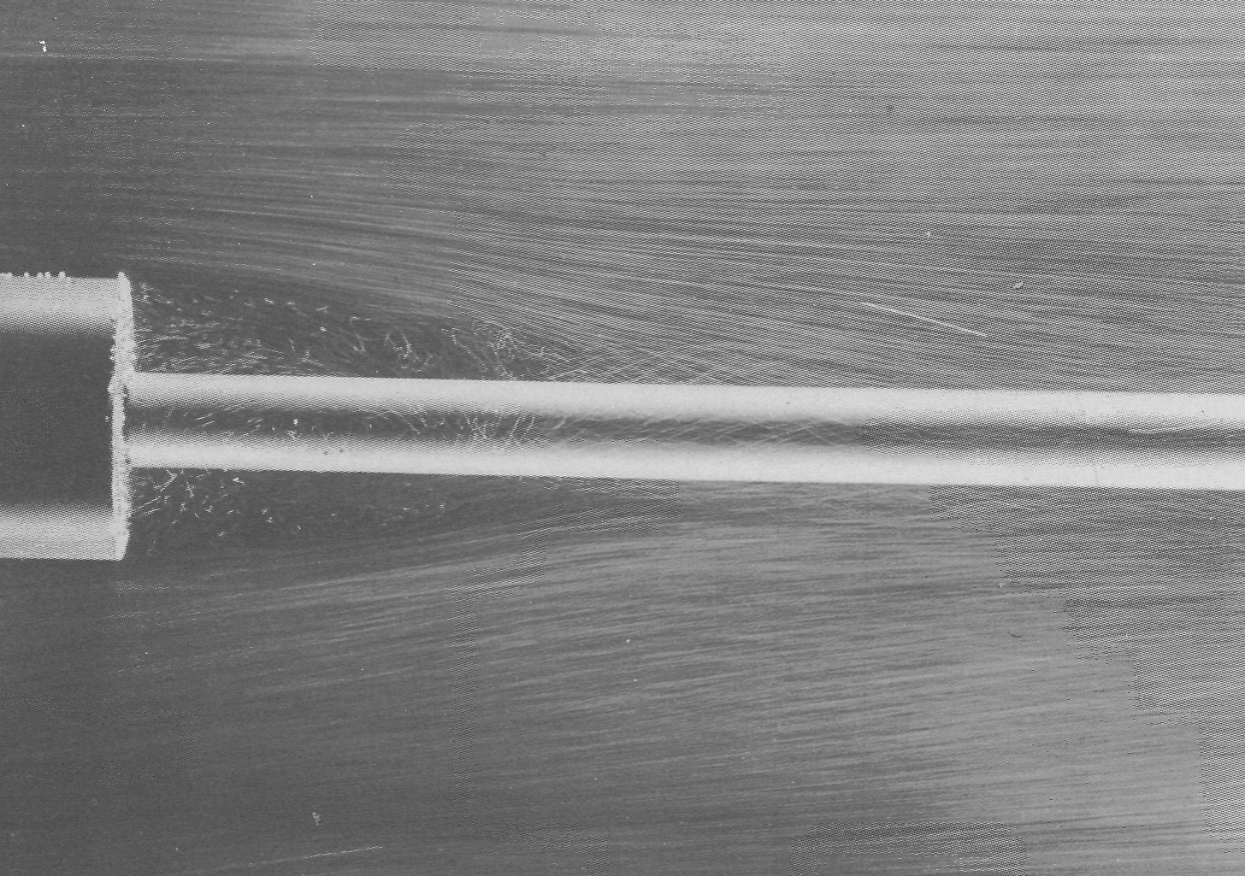

Рисунок51(70). Осесимметричный поток, сходящий со ступеньки.
При числе Рейнольдса, рассчитанном по длине тела и равном 10 000, пограничный слой в области отрыва ламинарен. Визуализация течения осуществляется с помощью воздушных пузырьков, освещаемых в воде. За ступенькой течение остается установившимся и ламинарным, превращаясь в неустановившееся и турбулентное далее вниз по потоку. Фото ONERA. [Werle, 1974]

